# DeviceManager使用说明文档

## 软件简介

DeviceManager实现了基于MySql数据库管理SDK测试组测试间设备的目的。支持设备的**添加、删除、修改、查找**功能

设备属性：设备ID、类型、型号、IP、端口、用户名、密码、语言、在线状态、错误码、位置、备注

* ID：随机生成5位数ID，为设备唯一标识。
* 类型：设备所属类型，包括：PC、服务器、DVR/NVR、DVS、IPC、IP球、NVR、UTC、半球PTZ、报警主机、车站-DVR、动环监控报警主机、多屏控制器、合码器、会议视频终端、交通IPC、解码器、矩阵、门禁一体机、门禁主机、枪机IPC、热成像、双目IPC、网络视音频解码器、无线门禁主机、信息发布主机、鹰眼、萤石IPC、鱼眼、自助银行报警主机、综合平台、坐式IP球、其他
* 端口号：默认8000
* 用户名：默认admin
* ErrorCode：默认0
* 备注：设备其他信息

主界面有三个功能：添加设备、查找设备、显示全部设备、生成稳定性XML

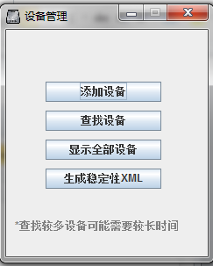

### 添加设备

在相应位置添加好设备信息后点击确定。

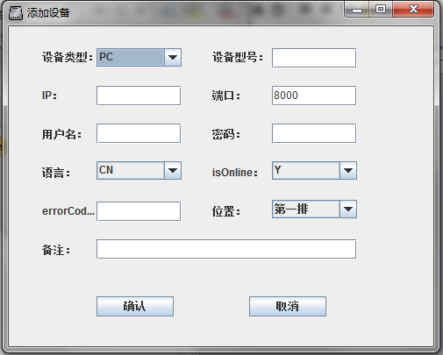

添加成功弹出如下消息框

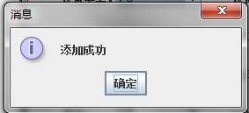

### 根据类型查找

可以分别通过设备类型、型号和IP和备注进行设备查找

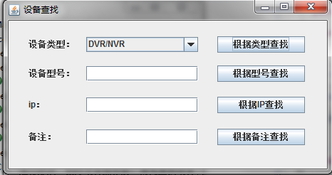

**\*设备型号、备注可进行模糊搜索，在备注中搜索稳定性或设备信息关键字即可找到相应设备**

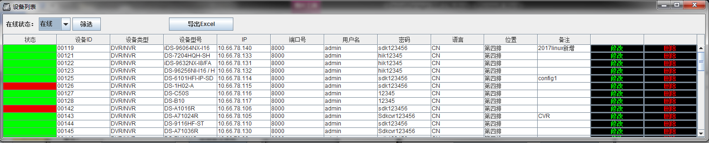

查找后弹出如下界面，可进行对设备信息的修改和删除操作

设备状态显示绿色为在线设备 红色为不在线

**双击列表中设备信息进行修改编辑后点击“修改”按钮进行对设备信息的修改**

**删除设备信息点击“删除”按钮，弹出提示框，确认后删除。**

**v1.2新增：**

1. **筛选设备：可通过选择“在线”或“不在线”后点击“筛选”，筛选出在线或不在线设备。**
2. **导出Excel：导出当前列表生成Excel文件，路径为\ Generate Files\Excel\**

### 查找全部设备

列出数据库中所有的设备信息，也可以进行修改和删除操作

### 生成稳定性XML

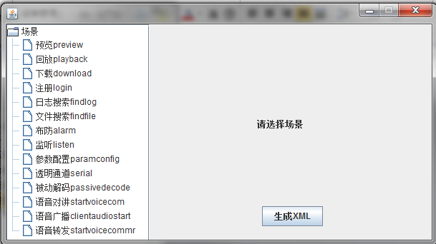

选择场景后设置场景属性

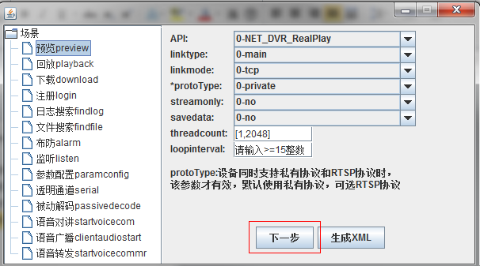

下一步输入设备信息，点击添加将设备加入当前场景。

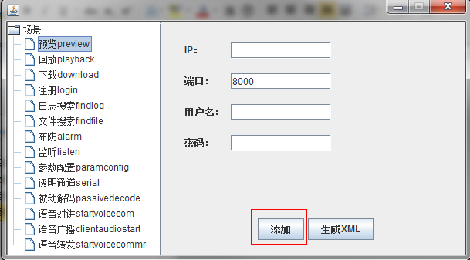

完成全部设备添加后，点击生成XML即可生成XML，目标路径**\ Generate Files\hikstresstestXml\**

**\*源代码在DeviceManager.jar中 可解压查看**